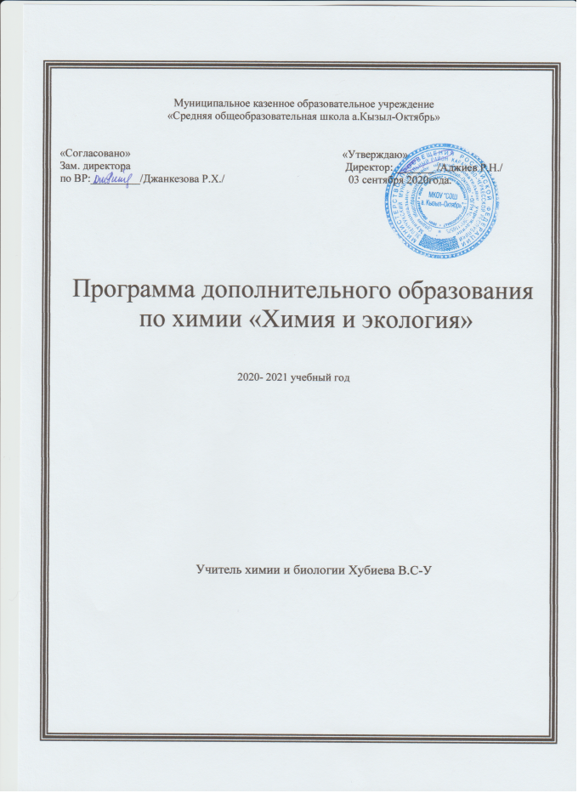

Содержание
- Пояснительная записка..........................................................................3
- Учебно-тематический план....................................................................5
- Содержание программы.........................................................................6
- Методическое обеспечение....................................................................8
- Литература.............................................................................................10

Пояснительная записка
Программа дополнительного образования «Химия и экология» является модифицированной По содержательной направленности – эколого-биологической.
Человек строит свой дом так, как видит себя, вечность, окружающую природу. Задача общеобразовательной школы состоит в создании условий для гармоничного развития личности, формировании таких жизненных идеалов и принципов, которые вывели бы человека на путь сотрудничества с природой и сохранение её целостности. Если ученик будет введён в сферу экологических проблем, то эффективнее будет протекать процесс воспитания у него ответственного отношения к природе. В нашем городе экологические проблемы стоят очень остро, поэтому экологическое воспитание, считаю особенно актуальным.
В этой связи программа «Химия и экология» предназначена для учащихся 15-16 лет, предполагает снятие необоснованных предубеждений в отношении химии как «основного виновника» экологических бед, оценку её положительной роли в современном решении проблем окружающей среды, формирование оптимистического взгляда в будущее и веры в разум человека.
ЦЕЛЬ
Заложить основы для восприятия базового курса химии с позиций экологической проблематики, развить естественнонаучных знания, а также приобщить учащихся к видению химических аспектов экологии.
ЗАДАЧИ
- Развитие познавательного интереса к экологическим проблемам.
- Развитие личностного самообразования.
- Создание комфортной обстановки, атмосферы сотрудничества.
- Формирование общественной активности по вопросам экологии.
- Формирование специальных знаний и умений.
Сведения о коллективе
Состав группы постоянный. Набор учащихся свободный.
Количество учащихся 15 человек.
Возраст 10-13 лет.
Количество занятий в год – 68, в неделю 2 час.
Практическая часть занятий позволяет организовать деятельность учащихся в рамках нетрадиционных методов, таких как экологическое прогнозирование, конструирование, моделирование и др.
Условия реализации программы.
- Оборудование
- Помещение
- Дидактические материалы
Ожидаемые результаты
Учащимися должны быть переосмыслены основы базового курса химии с позиций экологической проблематики, скорректирован стереотип отношения к химии как «основного виновника» экологических проблем. Реализация программы даст возможность влиять на формирование у старшеклассников жизненных принципов, основанных на сотрудничестве человека с природой, воспитание ответственного отношения к природе.
Кроме того, комфортная благоприятная обстановка и атмосфера сотрудничества на занятиях способствует самообразованию.
Форма подведения итогов реализации программы
Учебно-исследовательская конференция.

Способы проверки знаний, умений, навыков и периодичность
Стартовое, промежуточное и итоговое тестирование.

Программа рассчитана на 68 часа, из них – 40 часов теория, 26 часов практика.
Учебно-тематический план
№ п/п | Название разделов, тема | Количество часов
№ п/п | Название разделов, тема | всего | теория | практика
1 | Введение | 7 | 3 | 4
2 | Важнейшие химические понятия | 7 | 2 | 5
3 | Основные экологические понятия | 8 | 3 | 5
4 | Организм человека – химическая лаборатория | 8 | 3 | 5
5 | Атмосфера Земли и её охрана | 8 | 4 | 4
6 | Гидросфера и её охрана | 8 | 3 | 5
7 | Литосфера и её охрана | 7 | 3 | 4
8 | Химия в быту | 7 | 2 | 5
9 | Земля – наш общий дом | 8 | 3 | 5
ИТОГО: |  | 68 | 26 | 42

Содержание программы.
Введение. 2 ч. (3+4)
Химия – наука о веществах и их превращениях. Экология – наука, изучающая отношение организмов между собой и окружающей средой. Взаимосвязь химии и экологии, их роль в познании окружающего мира. Охрана природы – комплекс мер по защите и сохранению объектов природы и рациональному использованию природных ресурсов. Двойственная роль человека в окружающей среде.
Практическая часть. Интервьюирование (опрос) учащихся школы с целью выявления их отношения к природе и её охране и сопоставление их ответов со своим личным отношением к проблеме.
Тема №1. Важнейшие химические понятия. 3 ч. (2+5)
Химические вещества и химические реакции. Простые и сложные вещества. Основные классы веществ. Графическое изображение веществ. Уравнения химических реакций. Знакомство с техникой безопасности при работе в химическом кабинете.
Практическая часть. Сопоставление физических явлений и химических реакций. Демонстрационное изменение окраски индикаторов в различных средах.
Тема №2. Основные экологические понятия. 4ч. (3+5)
Экологические фильтры. Организм, Цепи питания. Понятие о ПДК. Экологическая пирамида чисел и массы. Биосфера. Ноосфера. Уровни экологических проблем: местный, региональный, глобальный. Экологический кризис.
Практическая часть. Определение уровня экологических проблем.
Тема №3. Организм человека – химическая лаборатория. 4 ч. (3+5)
Химическая организация организмов. Понятие об органических веществах: белках, жирах, углеводах, нуклеиновых кислотах, гормонах, витаминах. Неорганические вещества: вода, соли натрия, калия, кальция. Соединения железа, меди, кобальта, фосфора и их биороль. Причины быстрого старения организма. Ортобиоз – здоровый образ жизни.
Практическая часть. Ознакомление с составом зубной эмали и дентина. Причины появления кариеса.
Тема № 4. Атмосфера Земли и её охрана. 4 ч.(4+4)
Атмосфера – воздушная среда обитания. Воздух и его компоненты. Состав вдыхаемого и выдыхаемого воздуха. «Гигиена» воздуха. Вред, наносимый здоровью человека курением. Причины возникновения парникового эффекта, разрушения озонового слоя и возможные последствия. Охрана атмосферы. Экологические чистые виды топлива. Альтернативные источники энергии.
Практическая часть. Игра: «Если бы я был мэром...» Конкурс проектов: «Экологические чистые виды транспорта 21 века».

Тема №5. Гидросфера и её охрана. 4 ч. (3+5)
Вода, её состав и свойства. Гидросфера – водная среда обитания организмов. Основные источники и пути загрязнения водоёмов: добыча и транспортировка нефти, угля, руды, промышленные, сельскохозяйственные и бытовые стоки. Проблема дефицита пресной воды и её решение.
Практическая часть. 1. Имитационная игра: «Оперативное совещание» (проблема: нефть в море). 2. Экологическое прогнозирование. Оценка ситуации: водители моют машины на берегу водоёма. Разработка проекта экологически безопасной площадки для мойки машин.
Тема №6. Литосфера и её охрана. 4 ч. (3+4)
Литосфера и её границы. Почва, её функции. Загрязнение почвы тяжёлыми металлами (источники, последствия, защита). Накопление в почве пестицидов – химические средства борьбы с сорняками, болезнями растений. Влияние пестицидов на природную среду. Альтернативные способы борьбы с вредителями. Проблема городских и промышленных свалок и пути её решения.
Практическая часть. Круглый стол «Пестициды и окружающая среда». Составление памятки дачнику.
Тема №7. Химия в быту. 4 ч.(2+5)
Основные вещества, используемые в быту, их свойства. Техника безопасности при обращении с бытовыми химикатами. Первая помощь при химических отравлениях и ожогах. Этанол (состав, свойства, двойственная роль в отношении человека)
Практическая часть. 1. Знакомство с основными группами веществ, применяемых в быту. Конкурс инструкций по домашней технике безопасности. 2. Дискуссия: Этанол: факты «за» и «против».
Тема №8. Земля – наш общий дом. 4 ч. (3+5)
Круговорот веществ в биосфере. Распространенность элементов в земной коре. Понятие о методах контроля за поступлением металлов в растительные и животные организмы. Ксентобиотики – вещества, не свойственные живым организмам (косметические средства, аэрозоли). Экоотравления. Аллергия как результат экоотравлений. Пути сохранения чистоты биосферы. Роль экологии, химии в решении экологических проблем.
Практическая часть. 1. Конференция «Химия и экология. Совместимы ли эти понятия?». 2. Санитарная очистка территории школы.
Методическое обеспечение

№ п/п | Тема | Форма занятий | Приемы, методы | Методический и дидактический материалы | Техническое оснащение | Форма подведения итогов
1 | Введение | Групповая работа  Интервьюирование | Групповое задание  Беседа | Карточки | - | Подведение итогов  интервьюирование
2 | Важнейшие химические понятия | Практическое занятие | Групповые задания | Таблицы  Схемы | Растворы кислот, щелочи, солей и различных индикаторов | Реферат
3 | Основные экологические понятия | Групповая  Индивидуальная  Практическая | Лекция  Беседа | Слайды  Таблицы | Экран | Презентация
4 | Организм человека – химическая лаборатория | Групповая  Практическая | Лекция  Дидактические карточки  Практическая работа | Таблицы  Схемы  Дидактические карточки | - | Доклад
5 | Гидросфера и её охрана | Групповая работа Имитационная игра Прогнозирование Моделирование | Групповые и индивидуальные задания Беседа | Дидактические карточки Таблицы Слайды | Экран | Имитационная игра
6 | Литосфера и её охрана | Групповая работа Круглый стол | Лекция Беседа Индивидуальные задания | Дидактические карточки Видеофильм | Видеомагнитофон | Круглый стол Составление памятки дачнику
7 | Атмосфера и её охрана | Групповая работа Индивидуальная работа  Игра | Лекция Творческие задания Групповые задания | Таблицы  Схемы  Слайды | Экран | Конкурс  проектов
8 | Химия в быту | Практические задания Дискуссия | Индивидуальные задания Групповые задания Беседа | Дидактические карточки | Вещества, применяемые в быту | Дискуссия «Этанол: за и против»
9 | Земля – наш общий дом | Групповые занятия Практическое занятие Конференция | Лекция  Беседа  Групповые задания | Таблицы  Схемы  слайды | Экран | Конференция «Химия и экология»

Список литературы
- Шустов С. Б., Шустова Л. В. Химия и экология. Учебное пособие для учащихся. Н. Новгород, 1994 г. Нижегородский гуманитарный центр.
- Э. Гроссе, Х. Вайсмантель. Химия для любознательных. Ленинград, «Химия», 1985 г.
- В.И.Голик, В.И. Комащенко, К. Дребенштедт. Охрана окружающей среды. Москва, 2005 г.
- А.Ф.Сергеева. Урожай без химии или экология шести соток. Ростов-Феникс, 2001 г.
- Г.П. Поляшова. Лечение без химии. Проверенные средства народной медицины. Золотая книга народной медицины. ЭКСМО, 2005 г.

